Приказ Министерства образования и науки РФ от 27 июня 2017 г. N 602  
"Об утверждении Порядка расследования и учета несчастных случаев с обучающимися во время пребывания в организации, осуществляющей образовательную деятельность"

**Порядок расследования и учета несчастных случаев с обучающимися во время пребывания в организации, осуществляющей образовательную деятельность**

**I. Общие положения**

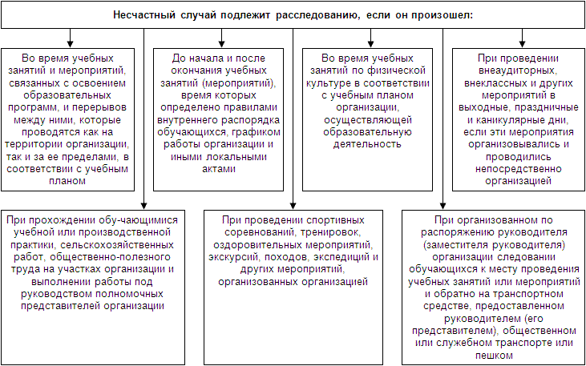

1. О несчастном случае, происшедшим с обучающимся, пострадавшему или очевидцу несчастного случая следует известить лицо, непосредственно проводившее учебное занятие (мероприятие).

2. Лицо, непосредственно проводившее учебное занятие (мероприятие), во время которого произошел несчастный случай с обучающимся, обязано немедленно сообщить о несчастном случае руководителю организации или уполномоченному им лицу, осуществляющей образовательную деятельность.

**II. Действия руководителя организации, осуществляющей образовательную деятельность, при несчастном случае с обучающимся**

3. Руководитель организации (или уполномоченное им лицо), осуществляющей образовательную деятельность, при наступлении несчастного случая обязан:

а) немедленно организовать оказание первой помощи пострадавшему и, при необходимости, доставку его в медицинскую организацию;

б) принять неотложные меры по предотвращению чрезвычайной ситуации, в том числе аварийной ситуации и воздействия травмирующих факторов на других лиц;

в) принять меры по фиксированию до начала расследования несчастного случая обстановки, какой она была на момент происшествия (составить схемы, провести фотографирование или видеосъемку, осуществить другие мероприятия), если это не угрожает жизни и здоровью других лиц и не ведет к катастрофе, аварии или возникновению иных чрезвычайных обстоятельств;

г) принять меры к устранению причин, вызвавших несчастный случай;

д) проинформировать о несчастном случае с обучающимся Учредителя, а также родителей или законных представителей пострадавшего (далее - родители или законные представители);

е) принять иные необходимые меры по организации и обеспечению надлежащего и своевременного расследования несчастного случая и оформлению материалов расследования.

**III. Организация расследования несчастного случая с обучающимся**

4. При расследования несчастного случая, в результате которого обучающийся получил легкие повреждения здоровья, руководителем организации, осуществляющей образовательную деятельность, незамедлительно создается комиссия по расследованию несчастного случая в составе не менее трех человек.

Состав комиссии утверждается распорядительным актом руководителя организации, осуществляющей образовательную деятельность.

Комиссию возглавляет руководитель (или уполномоченное им лицо) организации, осуществляющей образовательную деятельность.

В состав комиссии в обязательном порядке включаются:

специалист по охране труда или лицо, на которое руководителем организации, осуществляющей образовательную деятельность, возложены обязанности специалиста по охране труда, прошедшее обучение по вопросам охраны труда (далее - представитель организации);

представитель выборного органа первичной профсоюзной организации обучающихся (при наличии) и (или) иного представительного органа обучающихся образовательной организации.

Лица, непосредственно проводившие учебные занятия (мероприятия) и (или) осуществлявшие руководство за безопасным проведением данных учебных занятий (мероприятий), во время которых произошел несчастный случай с обучающимся, в состав комиссии не включаются.

Расследование проводится комиссией в течение трех календарных дней с момента происшествия.

**IV. Порядок работы комиссий при расследовании несчастного случая с обучающимся**

5. Комиссия организации, осуществляющей образовательную деятельность, по расследованию несчастного случая обязана:

а) получить письменное объяснение от пострадавшего (по возможности), должностного лица, проводившего учебное занятие (мероприятие), во время которого произошел несчастный случай, лица, на которое было возложено обеспечение соблюдения безопасных условий проведения учебного занятия или мероприятия;

б) составить протокол опроса очевидцев несчастного случая, должностного лица, проводившего учебное занятие (мероприятие) в организации, осуществляющей образовательную деятельность, рекомендуемый образец которого приведен в приложении N 2 к Порядку;

в) запросить в медицинской организации медицинское заключение о характере полученных повреждений здоровья в результате несчастного случая и степени их тяжести, а также о возможном нахождении пострадавшего в состоянии алкогольного, наркотического или токсического опьянения (далее - медицинское заключение) или заключение о причине смерти;

г) составить протокол осмотра места несчастного случая, рекомендуемый образец которого приведен в приложении N 3 к Порядку, схему места несчастного случая, произвести, по возможности, фотографирование или видеосъемку;

д) изучить документы, характеризующие условия осуществления образовательной деятельности, проводимого учебного занятия (мероприятия);

е) сделать выписки из журнала регистрации инструктажа по технике безопасности с обучающимися о прохождении пострадавшим обучения или инструктажа в соответствии с локальными нормативными актами, принятыми организацией, осуществляющей образовательную деятельность, предписаний органов государственного контроля и общественного контроля (надзора), выданных организации, осуществляющей образовательную деятельность, и касающихся предмета расследования, изучить состояние выполнения предписаний об устранении допущенных нарушений;

ж) ознакомиться с инструкциями, положениями, приказами и другими актами, устанавливающими меры, обеспечивающие безопасные условия проведения образовательной деятельности, и ответственных за это лиц;

з) составить акт о расследовании несчастного случая с обучающимся, рекомендуемый образец которого приведен в приложении N 4 к Порядку.

6. Материалы расследования несчастного случая с обучающимся включают:

а) распорядительный акт о создании комиссии по расследованию несчастного случая;

б) письменное объяснение от пострадавшего (по возможности);

в) протокол опроса очевидцев несчастного случая, должностного лица, проводившего учебное занятие (мероприятие);

г) планы, эскизы, схемы, протокол осмотра и описания места несчастного случая, при необходимости фото- и видеоматериалы;

д) информацию о проведенных мероприятиях по предупреждению травматизма с пострадавшим;

е) экспертные заключения специалистов, результаты технических расчетов, лабораторных исследований и испытаний (при необходимости);

ж) медицинское заключение или заключение о причине смерти (в случае их представления лицами, имеющими право на их получение);

з) выписки из инструкций, положений, приказов и других актов, устанавливающих меры, обеспечивающие безопасные условия проведения образовательной деятельности и ответственных за это лиц;

и) другие документы по усмотрению комиссии в зависимости от характера и обстоятельств несчастного случая.

7. Акт о расследовании несчастного случая с обучающимся составляется в трех экземплярах и не позднее трех рабочих дней после завершения расследования утверждается руководителем организации, осуществляющей образовательную деятельность, и заверяется печатью данной организации (при наличии).

Первый экземпляр акта о расследовании несчастного случая с обучающимся выдается совершеннолетнему пострадавшему (его законному представителю или иному доверенному лицу), родителям (законному представителю) несовершеннолетнего пострадавшего в течение трех рабочих дней после дня его регистрации.

Второй экземпляр акта о расследовании несчастного случая с обучающимся вместе с материалами расследования хранится в организации, осуществляющей образовательную деятельность, в течение сорока пяти лет.

Третий экземпляр акта о расследовании несчастного случая с обучающимся вместе с копиями материалов расследования направляется Учредителю.

Информация о несчастном случае регистрируется организацией, осуществляющей образовательную деятельность, в журнале регистрации несчастных случаев с обучающимися, рекомендуемый образец которого приведен в приложении N 6 к Порядку (далее - журнал регистрации).

8. Разногласия, возникшие между совершеннолетним пострадавшим (его законным представителем или иным доверенным лицом), родителем (законным представителем) несовершеннолетнего пострадавшего и комиссией, созданной по расследованию несчастных случаев в соответствии с квалификацией несчастного случая по итогам расследования несчастного случая с обучающимся, а также в случае отказа руководителя организации, осуществляющей образовательную деятельность, проводить расследование несчастного случая с обучающимся во время его пребывания в организации, осуществляющей образовательную деятельность, рассматриваются в судебном порядке.